Глава местного самоуправления

Дивеевского муниципального округа
Нижегородской области

ПОСТАНОВЛЕНИЕ
14 декабря 2020 г. |  | N | 1
Об утверждении формы бланка главы местного самоуправления Дивеевского муниципального округа Нижегородской области

На основании статей 33 и 35 Устава Дивеевского муниципального района Нижегородской области, в целях обеспечения единообразия выпускаемых форм документов главы местного самоуправления Дивеевского муниципального округа Нижегородской области п о с т а н о в л я ю:
1. Утвердить прилагаемую форму бланка правового акта, используемого главой местного самоуправления Дивеевского муниципального округа Нижегородской области:
- бланк постановления.

Глава местного самоуправления С.А.Кучин

Герасимова Е.В.
Москалёв Н.В.
УТВЕРЖДЕН
постановлением
главы местного самоуправления Дивеевского муниципального округа Нижегородской области
от 14 декабря 2020 г. N 1

Бланк постановления главы местного самоуправления
Дивеевского муниципального округа Нижегородской области

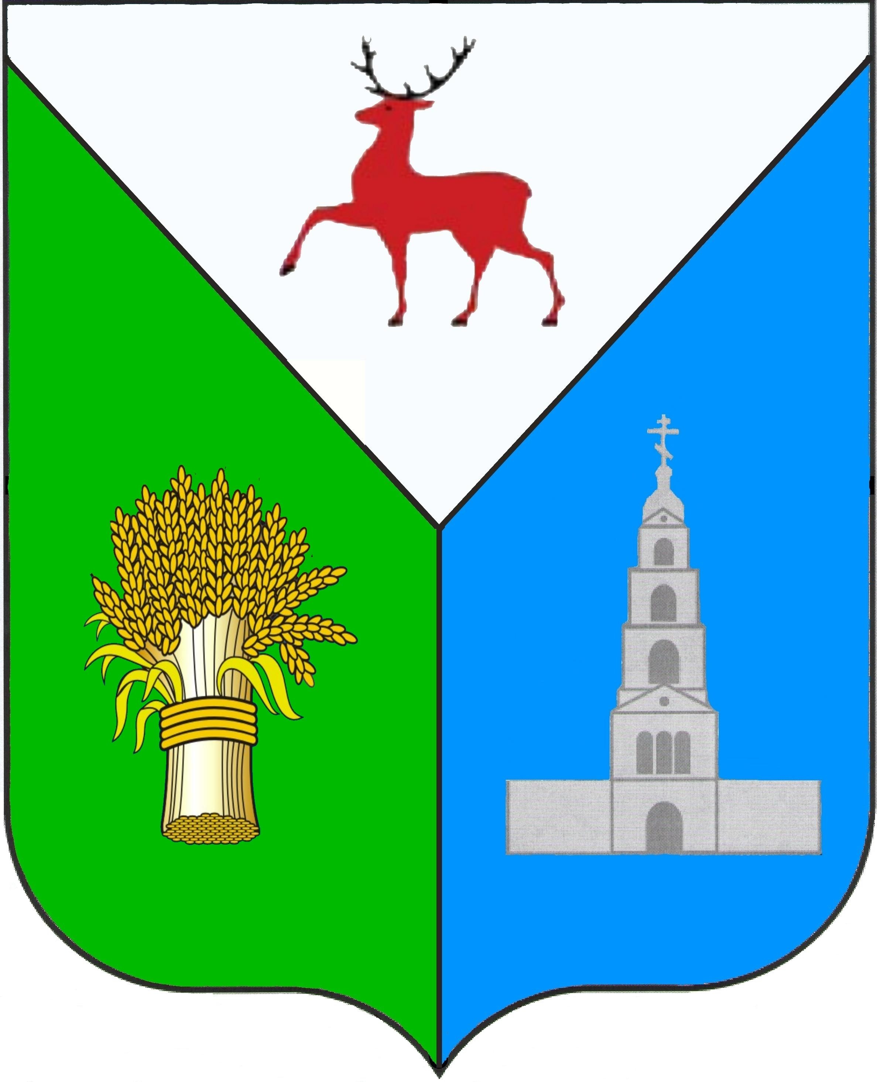

Глава местного самоуправления

Дивеевского муниципального округа
Нижегородской области

ПОСТАНОВЛЕНИЕ
N

Глава местного самоуправления И.О.Фамилия

